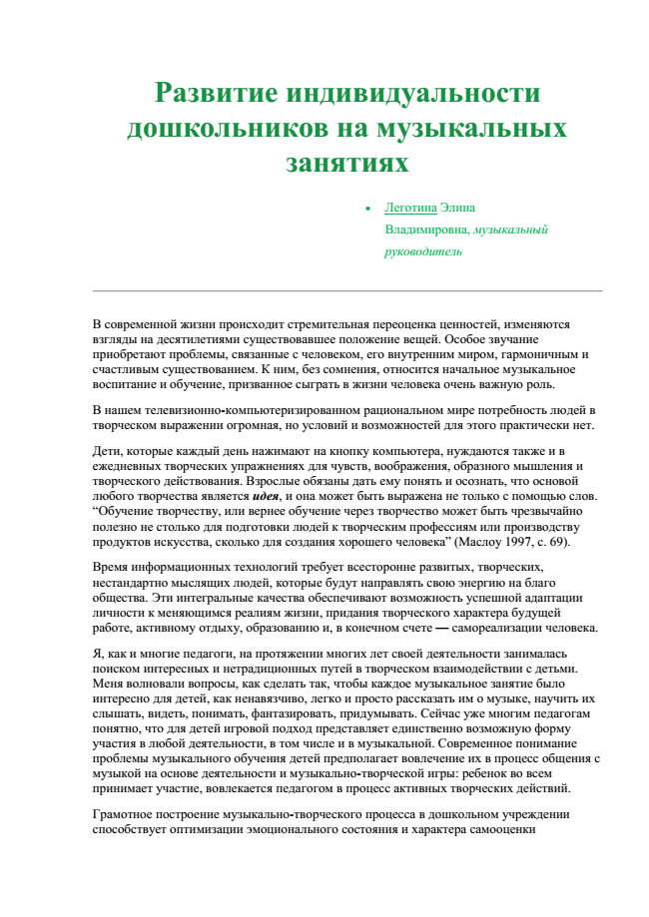
Развитие индивидуальности дошкольников на музыкальных занятиях
• Леготина Элина Владимировна, музыкальный
руководитель
В современной жизни происходит стремительная переоценка ценностей, изменяются взгляды на десятилетиями существовавшее положение вещей. Особое звучание приобретают проблемы, связанные с человеком, его внутренним миром, гармоничным и счастливым существованием. К ним, без сомнения, относится начальное музыкальное воспитание и обучение, призванное сыграть в жизни человека очень важную роль.
В нашем телевизионно-компьютеризированном рациональном мире потребность людей в творческом выражении огромная, но условий и возможностей для этого практически нет.
Дети, которые каждый день нажимают на кнопку компьютера, нуждаются также и в ежедневных творческих упражнениях для чувств, воображения, образного мышления и творческого действования. Взрослые обязаны дать ему понять и осознать, что основой любого творчества является идея, и она может быть выражена не только с помощью слов. ―Обучение творчеству, или вернее обучение через творчество может быть чрезвычайно полезно не столько для подготовки людей к творческим профессиям или производству продуктов искусства, сколько для создания хорошего человека‖ (Маслоу 1997, с. 69).
Время информационных технологий требует всесторонне развитых, творческих, нестандартно мыслящих людей, которые будут направлять свою энергию на благо общества. Эти интегральные качества обеспечивают возможность успешной адаптации личности к меняющимся реалиям жизни, придания творческого характера будущей работе, активному отдыху, образованию и, в конечном счете — самореализации человека.
Я, как и многие педагоги, на протяжении многих лет своей деятельности занималась поиском интересных и нетрадиционных путей в творческом взаимодействии с детьми. Меня волновали вопросы, как сделать так, чтобы каждое музыкальное занятие было интересно для детей, как ненавязчиво, легко и просто рассказать им о музыке, научить их слышать, видеть, понимать, фантазировать, придумывать. Сейчас уже многим педагогам понятно, что для детей игровой подход представляет единственно возможную форму участия в любой деятельности, в том числе и в музыкальной. Современное понимание проблемы музыкального обучения детей предполагает вовлечение их в процесс общения с музыкой на основе деятельности и музыкально-творческой игры: ребенок во всем принимает участие, вовлекается педагогом в процесс активных творческих действий.
Грамотное построение музыкально-творческого процесса в дошкольном учреждении способствует оптимизации эмоционального состояния и характера самооценки

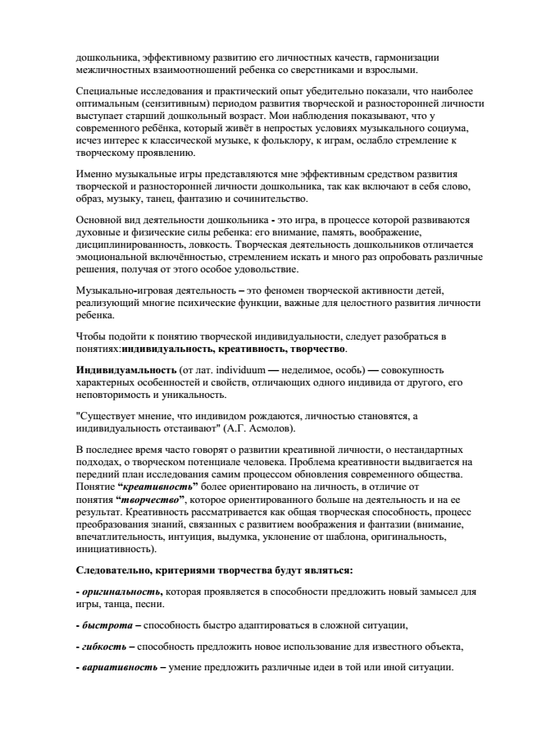
дошкольника, эффективному развитию его личностных качеств, гармонизации межличностных взаимоотношений ребенка со сверстниками и взрослыми.
Специальные исследования и практический опыт убедительно показали, что наиболее оптимальным (сензитивным) периодом развития творческой и разносторонней личности выступает старший дошкольный возраст. Мои наблюдения показывают, что у современного ребѐнка, который живѐт в непростых условиях музыкального социума, исчез интерес к классической музыке, к фольклору, к играм, ослабло стремление к творческому проявлению.
Именно музыкальные игры представляются мне эффективным средством развития творческой и разносторонней личности дошкольника, так как включают в себя слово, образ, музыку, танец, фантазию и сочинительство.
Основной вид деятельности дошкольника - это игра, в процессе которой развиваются духовные и физические силы ребенка: его внимание, память, воображение, дисциплинированность, ловкость. Творческая деятельность дошкольников отличается эмоциональной включѐнностью, стремлением искать и много раз опробовать различные решения, получая от этого особое удовольствие.
Музыкально-игровая деятельность – это феномен творческой активности детей, реализующий многие психические функции, важные для целостного развития личности ребенка.
Чтобы подойти к понятию творческой индивидуальности, следует разобраться в понятиях:индивидуальность, креативность, творчество.
Индивидуамльность (от лат. individuum — неделимое, особь) — совокупность характерных особенностей и свойств, отличающих одного индивида от другого, его неповторимость и уникальность.
"Существует мнение, что индивидом рождаются, личностью становятся, а индивидуальность отстаивают" (А.Г. Асмолов).
В последнее время часто говорят о развитии креативной личности, о нестандартных подходах, о творческом потенциале человека. Проблема креативности выдвигается на передний план исследования самим процессом обновления современного общества. Понятие “креативность” более ориентировано на личность, в отличие от понятия “творчество”, которое ориентированного больше на деятельность и на ее результат. Креативность рассматривается как общая творческая способность, процесс преобразования знаний, связанных с развитием воображения и фантазии (внимание, впечатлительность, интуиция, выдумка, уклонение от шаблона, оригинальность, инициативность).
Следовательно, критериями творчества будут являться:
- оригинальность, которая проявляется в способности предложить новый замысел для игры, танца, песни.
- быстрота – способность быстро адаптироваться в сложной ситуации,
- гибкость – способность предложить новое использование для известного объекта,
- вариативность – умение предложить различные идеи в той или иной ситуации.

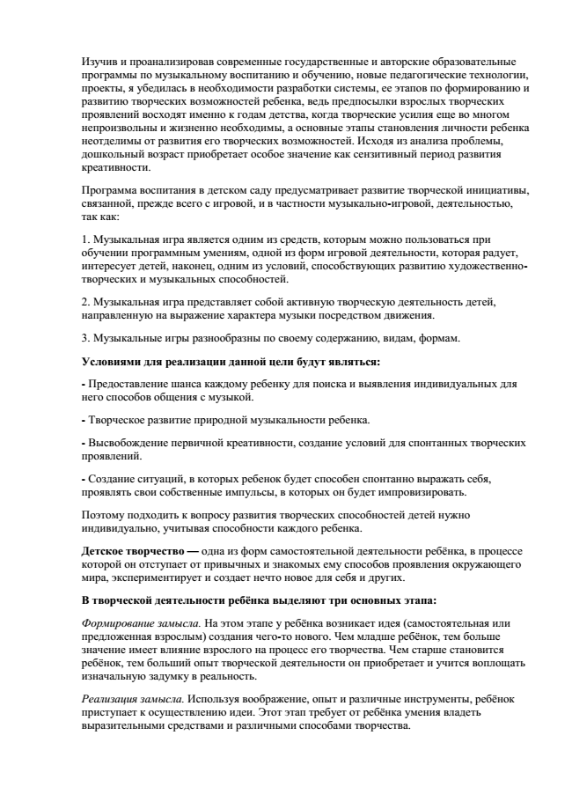
Изучив и проанализировав современные государственные и авторские образовательные программы по музыкальному воспитанию и обучению, новые педагогические технологии, проекты, я убедилась в необходимости разработки системы, ее этапов по формированию и развитию творческих возможностей ребенка, ведь предпосылки взрослых творческих проявлений восходят именно к годам детства, когда творческие усилия еще во многом непроизвольны и жизненно необходимы, а основные этапы становления личности ребенка неотделимы от развития его творческих возможностей. Исходя из анализа проблемы, дошкольный возраст приобретает особое значение как сензитивный период развития креативности.
Программа воспитания в детском саду предусматривает развитие творческой инициативы, связанной, прежде всего с игровой, и в частности музыкально-игровой, деятельностью, так как:
1. Музыкальная игра является одним из средств, которым можно пользоваться при обучении программным умениям, одной из форм игровой деятельности, которая радует, интересует детей, наконец, одним из условий, способствующих развитию художественно- творческих и музыкальных способностей.
2. Музыкальная игра представляет собой активную творческую деятельность детей, направленную на выражение характера музыки посредством движения.
3. Музыкальные игры разнообразны по своему содержанию, видам, формам.
Условиями для реализации данной цели будут являться:
- Предоставление шанса каждому ребенку для поиска и выявления индивидуальных для него способов общения с музыкой.
- Творческое развитие природной музыкальности ребенка.
- Высвобождение первичной креативности, создание условий для спонтанных творческих проявлений.
- Создание ситуаций, в которых ребенок будет способен спонтанно выражать себя, проявлять свои собственные импульсы, в которых он будет импровизировать.
Поэтому подходить к вопросу развития творческих способностей детей нужно индивидуально, учитывая способности каждого ребенка.
Детское творчество — одна из форм самостоятельной деятельности ребѐнка, в процессе которой он отступает от привычных и знакомых ему способов проявления окружающего мира, экспериментирует и создает нечто новое для себя и других.
В творческой деятельности ребѐнка выделяют три основных этапа:
Формирование замысла. На этом этапе у ребѐнка возникает идея (самостоятельная или предложенная взрослым) создания чего-то нового. Чем младше ребѐнок, тем больше значение имеет влияние взрослого на процесс его творчества. Чем старше становится ребѐнок, тем больший опыт творческой деятельности он приобретает и учится воплощать изначальную задумку в реальность.
Реализация замысла. Используя воображение, опыт и различные инструменты, ребѐнок приступает к осуществлению идеи. Этот этап требует от ребѐнка умения владеть выразительными средствами и различными способами творчества.

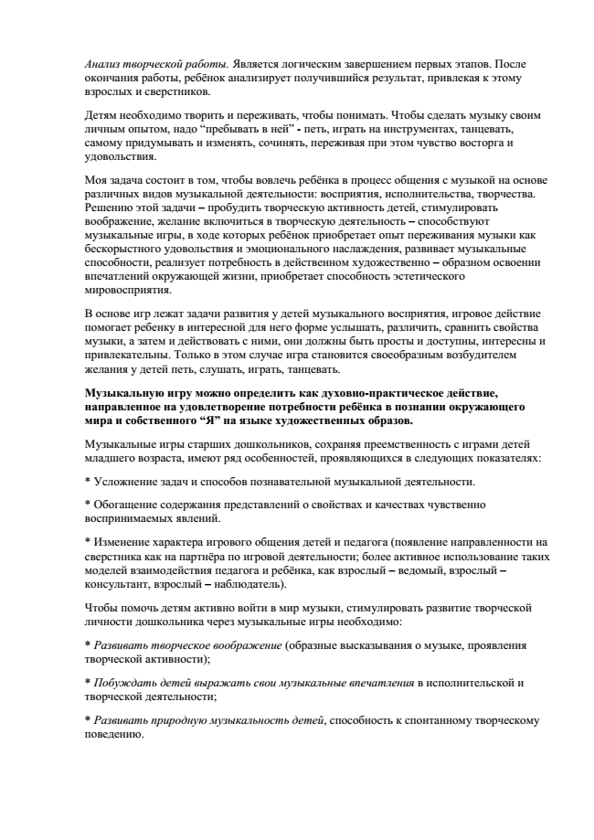
Анализ творческой работы. Является логическим завершением первых этапов. После окончания работы, ребѐнок анализирует получившийся результат, привлекая к этому взрослых и сверстников.
Детям необходимо творить и переживать, чтобы понимать. Чтобы сделать музыку своим личным опытом, надо ―пребывать в ней‖ - петь, играть на инструментах, танцевать, самому придумывать и изменять, сочинять, переживая при этом чувство восторга и удовольствия.
Моя задача состоит в том, чтобы вовлечь ребѐнка в процесс общения с музыкой на основе различных видов музыкальной деятельности: восприятия, исполнительства, творчества. Решению этой задачи – пробудить творческую активность детей, стимулировать воображение, желание включиться в творческую деятельность – способствуют музыкальные игры, в ходе которых ребѐнок приобретает опыт переживания музыки как бескорыстного удовольствия и эмоционального наслаждения, развивает музыкальные способности, реализует потребность в действенном художественно – образном освоении впечатлений окружающей жизни, приобретает способность эстетического мировосприятия.
В основе игр лежат задачи развития у детей музыкального восприятия, игровое действие помогает ребенку в интересной для него форме услышать, различить, сравнить свойства музыки, а затем и действовать с ними, они должны быть просты и доступны, интересны и привлекательны. Только в этом случае игра становится своеобразным возбудителем желания у детей петь, слушать, играть, танцевать.
Музыкальную игру можно определить как духовно-практическое действие, направленное на удовлетворение потребности ребѐнка в познании окружающего мира и собственного “Я” на языке художественных образов.
Музыкальные игры старших дошкольников, сохраняя преемственность с играми детей младшего возраста, имеют ряд особенностей, проявляющихся в следующих показателях:
* Усложнение задач и способов познавательной музыкальной деятельности.
* Обогащение содержания представлений о свойствах и качествах чувственно воспринимаемых явлений.
* Изменение характера игрового общения детей и педагога (появление направленности на сверстника как на партнѐра по игровой деятельности; более активное использование таких моделей взаимодействия педагога и ребѐнка, как взрослый – ведомый, взрослый – консультант, взрослый – наблюдатель).
Чтобы помочь детям активно войти в мир музыки, стимулировать развитие творческой личности дошкольника через музыкальные игры необходимо:
* Развивать творческое воображение (образные высказывания о музыке, проявления творческой активности);
* Побуждать детей выражать свои музыкальные впечатления в исполнительской и творческой деятельности;
* Развивать природную музыкальность детей, способность к спонтанному творческому поведению.

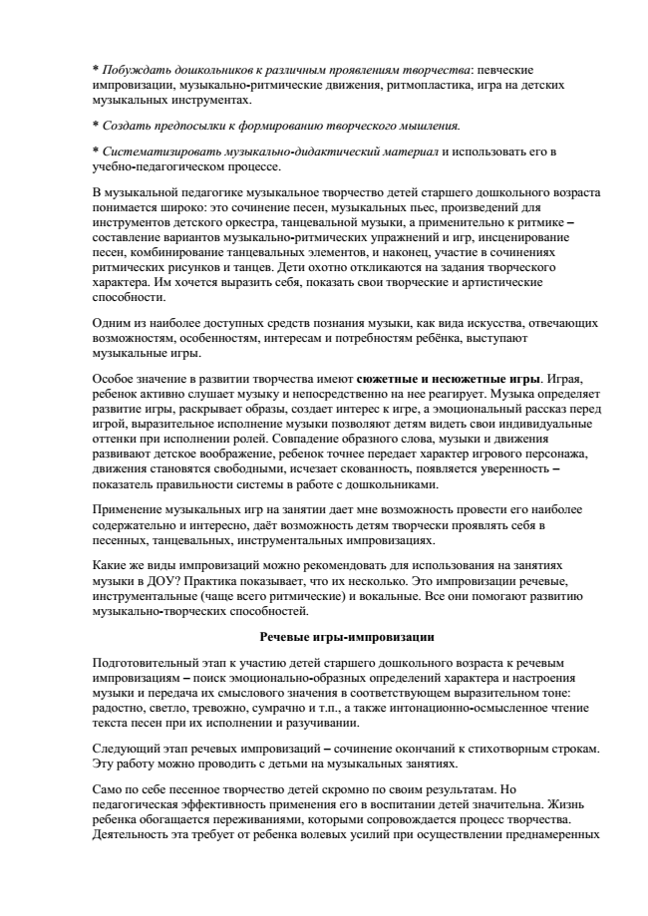
* Побуждать дошкольников к различным проявлениям творчества: певческие импровизации, музыкально-ритмические движения, ритмопластика, игра на детских музыкальных инструментах.
* Создать предпосылки к формированию творческого мышления.
* Систематизировать музыкально-дидактический материал и использовать его в учебно-педагогическом процессе.
В музыкальной педагогике музыкальное творчество детей старшего дошкольного возраста понимается широко: это сочинение песен, музыкальных пьес, произведений для инструментов детского оркестра, танцевальной музыки, а применительно к ритмике – составление вариантов музыкально-ритмических упражнений и игр, инсценирование песен, комбинирование танцевальных элементов, и наконец, участие в сочинениях ритмических рисунков и танцев. Дети охотно откликаются на задания творческого характера. Им хочется выразить себя, показать свои творческие и артистические способности.
Одним из наиболее доступных средств познания музыки, как вида искусства, отвечающих возможностям, особенностям, интересам и потребностям ребѐнка, выступают музыкальные игры.
Особое значение в развитии творчества имеют сюжетные и несюжетные игры. Играя, ребенок активно слушает музыку и непосредственно на нее реагирует. Музыка определяет развитие игры, раскрывает образы, создает интерес к игре, а эмоциональный рассказ перед игрой, выразительное исполнение музыки позволяют детям видеть свои индивидуальные оттенки при исполнении ролей. Совпадение образного слова, музыки и движения развивают детское воображение, ребенок точнее передает характер игрового персонажа, движения становятся свободными, исчезает скованность, появляется уверенность – показатель правильности системы в работе с дошкольниками.
Применение музыкальных игр на занятии дает мне возможность провести его наиболее содержательно и интересно, даѐт возможность детям творчески проявлять себя в песенных, танцевальных, инструментальных импровизациях.
Какие же виды импровизаций можно рекомендовать для использования на занятиях музыки в ДОУ? Практика показывает, что их несколько. Это импровизации речевые, инструментальные (чаще всего ритмические) и вокальные. Все они помогают развитию музыкально-творческих способностей.
Речевые игры-импровизации
Подготовительный этап к участию детей старшего дошкольного возраста к речевым импровизациям – поиск эмоционально-образных определений характера и настроения музыки и передача их смыслового значения в соответствующем выразительном тоне: радостно, светло, тревожно, сумрачно и т.п., а также интонационно-осмысленное чтение текста песен при их исполнении и разучивании.
Следующий этап речевых импровизаций – сочинение окончаний к стихотворным строкам. Эту работу можно проводить с детьми на музыкальных занятиях.
Само по себе песенное творчество детей скромно по своим результатам. Но педагогическая эффективность применения его в воспитании детей значительна. Жизнь ребенка обогащается переживаниями, которыми сопровождается процесс творчества. Деятельность эта требует от ребенка волевых усилий при осуществлении преднамеренных

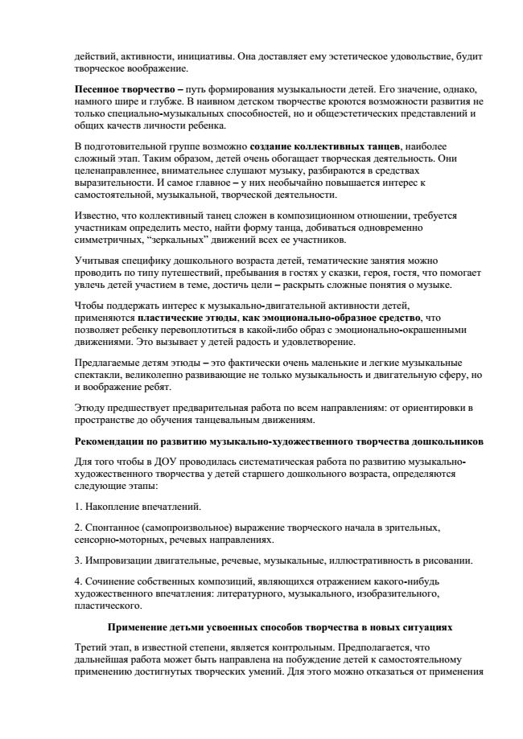
действий, активности, инициативы. Она доставляет ему эстетическое удовольствие, будит творческое воображение.
Песенное творчество – путь формирования музыкальности детей. Его значение, однако, намного шире и глубже. В наивном детском творчестве кроются возможности развития не только специально-музыкальных способностей, но и общеэстетических представлений и общих качеств личности ребенка.
В подготовительной группе возможно создание коллективных танцев, наиболее сложный этап. Таким образом, детей очень обогащает творческая деятельность. Они целенаправленнее, внимательнее слушают музыку, разбираются в средствах выразительности. И самое главное – у них необычайно повышается интерес к самостоятельной, музыкальной, творческой деятельности.
Известно, что коллективный танец сложен в композиционном отношении, требуется участникам определить место, найти форму танца, добиваться одновременно симметричных, ―зеркальных‖ движений всех ее участников.
Учитывая специфику дошкольного возраста детей, тематические занятия можно проводить по типу путешествий, пребывания в гостях у сказки, героя, гостя, что помогает увлечь детей участием в теме, достичь цели – раскрыть сложные понятия о музыке.
Чтобы поддержать интерес к музыкально-двигательной активности детей, применяются пластические этюды, как эмоционально-образное средство, что позволяет ребенку перевоплотиться в какой-либо образ с эмоционально-окрашенными движениями. Это вызывает у детей радость и удовлетворение.
Предлагаемые детям этюды – это фактически очень маленькие и легкие музыкальные спектакли, великолепно развивающие не только музыкальность и двигательную сферу, но и воображение ребят.
Этюду предшествует предварительная работа по всем направлениям: от ориентировки в пространстве до обучения танцевальным движениям.
Рекомендации по развитию музыкально-художественного творчества дошкольников
Для того чтобы в ДОУ проводилась систематическая работа по развитию музыкально- художественного творчества у детей старшего дошкольного возраста, определяются следующие этапы:
1. Накопление впечатлений.
2. Спонтанное (самопроизвольное) выражение творческого начала в зрительных, сенсорно-моторных, речевых направлениях.
3. Импровизации двигательные, речевые, музыкальные, иллюстративность в рисовании.
4. Сочинение собственных композиций, являющихся отражением какого-нибудь художественного впечатления: литературного, музыкального, изобразительного, пластического.
Применение детьми усвоенных способов творчества в новых ситуациях
Третий этап, в известной степени, является контрольным. Предполагается, что дальнейшая работа может быть направлена на побуждение детей к самостоятельному применению достигнутых творческих умений. Для этого можно отказаться от применения

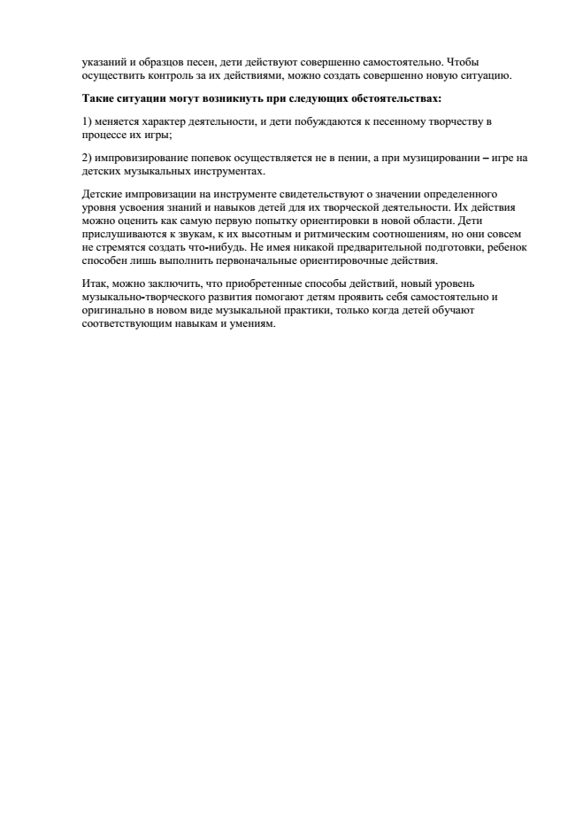
указаний и образцов песен, дети действуют совершенно самостоятельно. Чтобы осуществить контроль за их действиями, можно создать совершенно новую ситуацию.
Такие ситуации могут возникнуть при следующих обстоятельствах:
1) меняется характер деятельности, и дети побуждаются к песенному творчеству в процессе их игры;
2) импровизирование попевок осуществляется не в пении, а при музицировании – игре на детских музыкальных инструментах.
Детские импровизации на инструменте свидетельствуют о значении определенного уровня усвоения знаний и навыков детей для их творческой деятельности. Их действия можно оценить как самую первую попытку ориентировки в новой области. Дети прислушиваются к звукам, к их высотным и ритмическим соотношениям, но они совсем не стремятся создать что-нибудь. Не имея никакой предварительной подготовки, ребенок способен лишь выполнить первоначальные ориентировочные действия.
Итак, можно заключить, что приобретенные способы действий, новый уровень музыкально-творческого развития помогают детям проявить себя самостоятельно и оригинально в новом виде музыкальной практики, только когда детей обучают соответствующим навыкам и умениям.

